鹿港宮廟行踏------行路
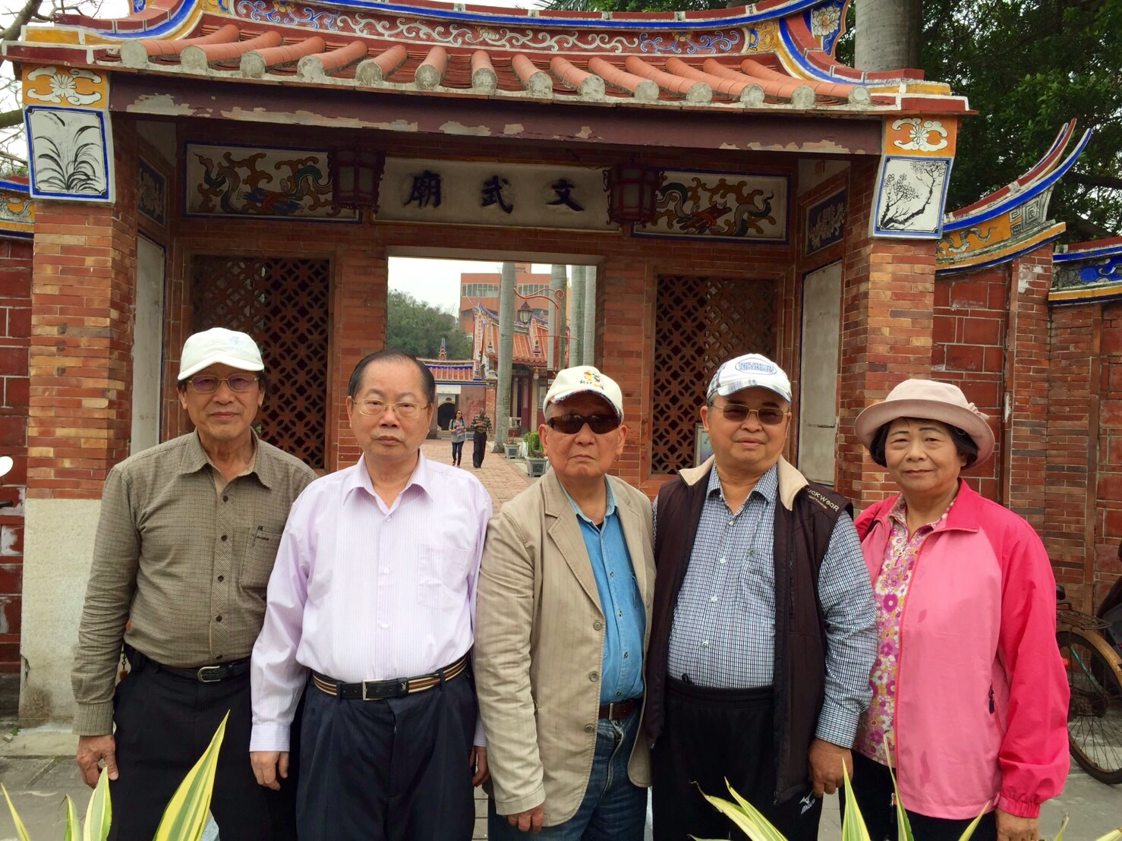
文/前社長 陳榮廷 2016-4-2

踏話頭

搪當你的跤步伐（huah8)出去，身體佮心靈就開始相佮（Sann-kap4)對話。
「走路，也是一種哲學」作者：斐德利克·葛霍

2016-04-01禮拜五，早起十點，阮「52彰中同學」（四、五个，五、六十年的同學，常在做夥）約佇鹿港「文武廟」頭前的停車場相等。阮共（ka7）車停佇遐，打算才欲一間一間行踏「鹿港宮廟」，開始今仔的行路。起行前，掣頭(tshua7-thau5)个國雄兄，先ka7攢便（tshuan5-pian7)的「阿振仔肉包」，提起來予（hoo7)逐家食一个初飽，伊佫（koh4)講：今仔日早起行程的重點：是中山南路佮(Kah4)龍山街中間「龍山寺」的就近「興安媽祖官」、「金門館蘇府王爺」、「地藏王廟」、「護安宮」、「福德宮」的行踏。過去，若有入來鹿港，常在佇中山路邊的「文武廟」門前幌（hainn3)來幌去，啊毋捌咧ka7注目，這擺實實在在按正門入口幌入去，倏然目睭金起來，不管廟埕抑是廟後的草圃仔，就是廟內的地板、桌頂、桌跤攏清氣tam-tam，有夠水準的風貌予阮真感勳。聽講廟內的一切，這馬，攏由「鹿港公所」管理，公家的管理有這款的水準，會得ka7呵咾。行踏這幾間廟，除了怹原本門前護龍頂懸的字繪，各有端摘（tuan7-tiah4)的龍鳳飛舞的神韻，誠予感染著懷古的情緒，另外特色，是入門的壁堵，攏有當今鹿港書法名家的毛筆揮毫，特別是吳東源老師的筆墨，引起逐家的注目，真正是鹿港古都數百年來文人雅士傳統的文雅才藝，這引起阿平兄想欲買當今鹿港書法名家的字幅的念頭，伊講咱來去買看有怹的字幅無（bo5)。阮節(tsat4)佇大約十一點半進前，趕到去彼間在地味的「永香民俗小吃」食晝，聽講較慢到位就愛排無班，食無。國雄兄跤手好，緊叫魯肉飯、蝦丸湯各人一碗、煙腸和雞捲佮白菜魯各一大盤，鹿港古都食物的風味，果然會捲人的喙舌，逐家喝講後擺欲掣（tshua7)厝裡的囡仔大細來交關。

紲(sua3)落，阮行中山路沿路的宮廟kah4佇公園路附近的「桂花巷」和「桂花藝文村」，遮个攏是阮下半段的「宮廟」精彩的行踏。頭起先，國雄兄考慮停車的困難，就叫阮ka7車停佇伊的厝前，才步輾(poo7-lian3)先行去，拄佇怹厝後的「桂花文藝村」。代先掣阿平兄去名家吳肇東老師的筆攤仔，想看交涉有吳老師的手筆無（bo5）。吳老師拄無著，只好用電話約伊下晡三點，等阮沿路踅（seh8)轉來，才佫來接洽。阮就先到「蘇府王爺」、「關帝聖君」、「新祖宮」、然後盤過中山路去到「城隍廟」。等阮按尾站的「天后宮」出來，就開始沿路食「蚵仔煎」佮「蚵炱te」和「蚵仔湯」，佫特別行一節仔路去食「圓仔湯」。鹿港古都的食物就是遮呢真材實料，予人袂赴捲舌，常在數念。搪當阮倒轉來到「桂花文藝村」，吳老師已經來佇伊的筆攤仔咧等阮，阿平兄和伊有講有笑，嘛攑筆佮「量尺」比比咧畫畫咧，三个半手，就囑付吳老師大範大範欲寫四大字，當場爽爽快快用現金付清潤筆費，約定五月初交件。聽阿平兄講，伊拄計畫欲起新厝，將來欲ka7這幅鹿港

名家揮毫的字幅，tshai2蹛大廳裡，咱會使期待彼个時陣，當伊咧紹介這幅名家筆跡的時，一定會紲落回想，阮這幾个人，這擺的「鹿港廟宮行踏」才著。阮真歡喜阿平兄，這一樣尊重成名老師的成就，用行動鼓舞怹深落的筆意佮渾厚的筆跡，會得佫較普遍的（tik8)散落各角落，鹿港當局設立「桂花文藝村」的用意，敢毋是阿呢生？

一府二鹿三艋舺，這擺阮小可仔（sio2

-kaua2-a2)揀幾間鹿港的宮廟去行踏，才知影，咱素來對鹿港文化古都的無知kah4疏忽有外離經。正港台灣文化的源頭竟然離咱日常生活的場域較無10公里，疏離、斷站、隔脈，予咱kah4鹿港，感覺上是遠遠个。想起當初佇「彰化中學」六年間的初、高中，班上有偌仔濟鹿港人的同學，怹的腔口特別、講話逗句文縐縐、課業優秀，怹佇在學中攏有誠無相像的表現，怹佇文化底蘊的肥底裡，耳濡目染，莫怪出誠濟怪才，世界級的科技名人施振榮兄，嘛是阮52級的同學。按照「鹿港旅遊服務中心」印發的「鹿港廟宇めぐり」ka7鹿港廟宮排到52號，阮這逗揀幾間「鹿港宮廟行踏」，拄拄仔干但（kan-na7)單純接觸正正鹿港的初步爾爾，宮廟以外，相信留落鹿港民間各角落，猶有誠濟代表咱台灣本土文化的寶藏，等咱去挖掘，去認捌。

佇這擺的行路煞（suah4)，正義兄（翁某）拄坐入我的車裡，伊用真輕鬆佮歡喜的口氣講：咱今仔日行一萬三千步（計步器），有夠額矣。

